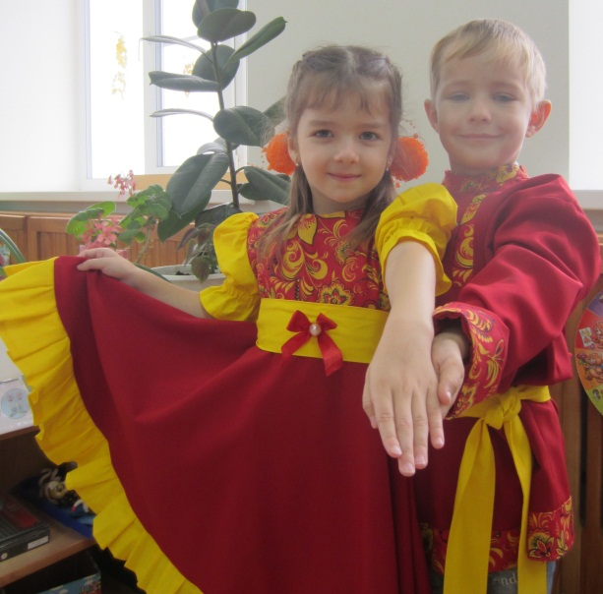
Консультация для родителей
Танцуйте на здоровье
Танцы совершенно безвредны для здоровья. Начинать заниматься танцами можно практически с любого возраста и в любом возрасте: от самого юного до самого уважаемого. Танцы хороши тем, что не требуют форсированных нагрузок:организм начинающего танцора постепенно привыкает ко все усложняющимся задачам, которые возникают на тренировках. Кроме того, занятия в быстром темпе и с большой физической нагрузкой чередуются с медленными, не требующими большого напряжения движениями.
Танцы прекрасно развивают координацию движений. Действительно, очень редко танцоры бывают неуклюжими и неповоротливыми. Человек, занимающийся танцами, прекрасно лавирует в толпе и никогда не сшибет с ног старушку с тележкой и никогда не наступит на лапу кошке или собаке. Танцор чувствует себя комфортно в любом посудном магазине, а также за рулем собственного автомобиля.
Танцы способствуют развитию хорошей осанки и красивой походки. Танцы развивают дыхательную систему организма человека. Действительно, только профессиональные танцоры могут носиться на бешеной скорости по паркету, выделывая замысловатые па. Занятия танцами реально помогают избавиться от регулярных простудных заболеваний, бронхитов и даже облегчают течение болезни у людей, страдающих астматическими приступами.
Доподлинно известно, что танцы продлевают жизнь, способствуют поддержанию общего тонуса и позволяют сохранить человеку работоспособность и жизнерадостность до последних дней жизни. Довелось ли вам когда-нибудь повстречать депрессивного танцора на пенсии? Не найдете никогда! Необходимо, как можно раньше начинать вовлечение детей в интересную для них, увлекательную деятельность - путешествие в мир танца.
